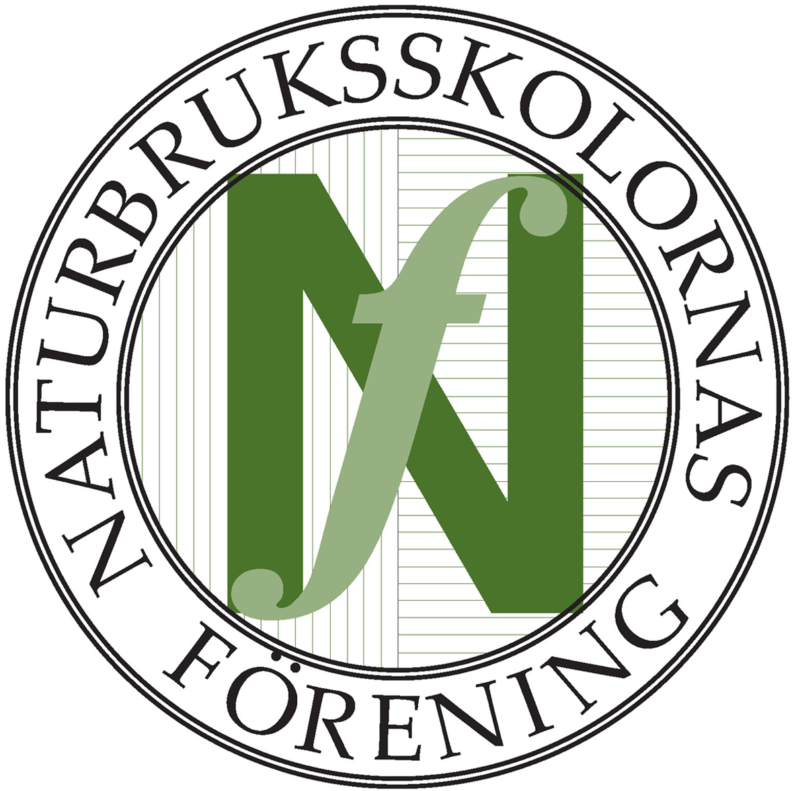

Naturbruksskolornas Förening

Protokoll från styrelsemöte på LRF i Stockholm 2015-05-27

Närvarande : Elisabeth Bringer Hallberg
Bo Wiberg
Mimmi Andersson
Anneli Gunnars
Mikael Rissvik
Stig Liljergren
Peter Nyman
Liselott Sörensen Ringi
Adjungerad : Maria Elinder

§1 Mötet öppnas samt val av justerare
Ordföranden hälsade alla välkomna till mötet och Elisabeth Bringer Hallberg utsågs att jämte ordföranden justera protokollet.

§2 Konstituering av styrelsen och uppföljning av årsmötet
Årsmötet förlöpte på ett bra sätt med ett stort deltagande. Inga negativa kommentarer har framförts i utvärderingen.
Styrelsens sammansättning/ansvarsområden beslutades enl. nedanstående :

Ordförande : Bo Wiberg
Vice ordf: Anneli Gunnars
Kassör : Elisabeth Bringer Hallberg
Sekreterare : Stig Liljergren

Ansvarsområden :

EUROPEA Bo Wiberg
Reformer Anneli Gunnars
Marknadsföring/naturbruk.se : Bo Wiberg
Djur/DYN/Mässor/Marknadsföring Per Fermvik
Kompetensutv./ SYN : Mikael Rissvik
Naturturism Anneli Gunnars
Projekt Bo Wiberg
LYN/Läromedel Elisabeth Bringer Hallberg
TYN/SLU Liselott Sörensen Ringi
Naturbruksturism Lars Unne
Häst/HYN Stig Liljergren
Hund/Reformer Mimmi Andersson
SYN Peter Nyman

§2b Firmatecknare
Naturbruksskolornas Förenings firmatecknare är Bo Wiberg 540322-8991
och Elisabeth Bringer Hallberg 551226-1545, firman tecknas var för sig.

§3 NSF medverkan i olika sammanhang
Elisabeth B.H. är med i LAMK, Anders Öberg i Säker skog, Maria E. i Landbygsnätverket (naturturism) , Bo W i Reklamationsrådet. Clas-Göran C. i KSLA

§4 Medlemsläget och ekonomin
1 medlem har sagt upp sitt medlemskap samtidigt som föreningen fått 1 ny medlem. Ekonomiskt ligger därmed föreningen 35000kr back i förhållande till budget när det gäller medlemsavgifterna. Underskottet kommer att kunna balansera sig med andra poster i budgeten.

§5 Elevstatistiken
Föreningen kommer att fortsätta med att samla in egen statistik (på uppdrag av NYN) för att få en mer utförlig statistik inom Naturbruksutbildningen. Ett pressmedelande kring antalet sökande till naturbruksutbilningen kommer att skrivas av Bo W.

§6 Läromedel
Samarbete pågår med danskt förlag kring utgivning av en Traktorbok på svenska.
Ett samarbete pågår inom djurämnet med en grupp lärare och förlaget Natur och Kultur

§7 Marknadsföringsaktiviteter
En mängd organisationer arbetar med teman kring området Attraktionskraft inom näringen.
Mässmonterprojektet drivs tillsammans andra aktörer inom näringen där Simon Wanke (lantmästarstudent) tillsammans med Maria E är drivande. Målet är få fram ett färdigt monterkoncept med allt tillhörande material. Montern ska vara klar att användas i november.
Filmsnuttar som beskriver naturbruksbranschen finns det fortfarande möjlighet att få medel till från KSLA projektet. En kommande inspelning sker på Ökna skolan under hösten. Information om möjligheten till inspelning av en filmsnutt lämnas vid kommande marknadsföringsdag. Syftet att öka rekryteringen till utbildningen.
Den 24/9 är det en marknadsföringskonferens i LRF:s lokal i Stockholm.
Annonsering på mjölkpaket är på gång till november och i Gymnasieguiden. Naturbruksfoldrar kan beställas från Utbudet.

§8 Fortbildningar inför hösten
En förfrågan kommer att skickas ut till skolorna kring vilka fortbildningar som efterfrågas till v.44. En fortbildning för servicepersonal kommer att hållas på Vreta.
Ansökan är gjord till skolverket för en behörighetsutbildning på 15 hp inom entreprenörskap. Utbildningen genomförs med hjälp av SLU som en uppdragsutbildning. En intresseförfrågan för utbildningen skickas ut till skolorna innan sommaren. Ett underlag för utskicket tas fram av Maria Elinder och Mikael Rissvik.
Samverkanslektorerna kan vara en del i kompetensutveckling via inspelade föreläsningar m.m. En annan möjlighet för naturbrukslärare är att ta del av det material som finns utlagt på SLU:s hemsida.

.
§9 EUROPEA
Nästa möte kommer att hållas i Luxemburg
.

§10 Remisser
Bo följer upp vad som gäller för delbetänkandet kring yrkesutbildningarna när ingen remiss möjlighet lämnats. Ett remissvar kommer att lämnas på bl.a. kokurrensutredningen.

§11 Övriga frågor
En bok för matproduktion finns det planer på.
Nästa naturbrukskonf. I Dalarna behöver ligga efter påsk i aprilmånad veckodagarna onsdag – fredag. Program för detta påbörjas vid styrelsemötet i september. Tänkbara områden är: aktuella remisser, effekter av lärarlegitimation.

§18 nästa möte
Fredag 25/9 – 15 i Stockholm

Vid protokollet

………………………………
Stig Liljergren

Justeras

……………………………… …………………………………….
Bi Wiberg Elisabeth Bringer Hallberg

